KARADENİZ TEKNİK ÜNİVERSİTESİ
İKTİSADİ VE İDARİ BİLİMLER FAKÜLTESİ
ÇALIŞMA EKONOMİSİ VE ENDÜSTRİ İLİŞKİLERİ BÖLÜMÜ
VERİ TOPLAMA VE DEĞERLENDİRME KOMİSYONU

2025-2026 EĞİTİM-ÖĞRETİM YILI BAHAR DÖNEMİ
ETKİNLİK ANKETİ DEĞERLENDİRME RAPORU

Hazırlayanlar
Dr. Öğr. Üyesi Yusuf Erdem TUNÇ
Arş. Gör. Dr. Ayşıl KABAKÇI
Trabzon, Mart 2026

Giriş
Bu rapor, Karadeniz Teknik Üniversitesi İktisadi ve İdari Bilimler Fakültesi Çalışma Ekonomisi ve Endüstri İlişkileri Bölümü öğrencilerinin, bölümce düzenlenen akademik ve sosyal etkinliklere yönelik katılım düzeylerini, beklentilerini ve memnuniyet algılarını değerlendirmek amacıyla gerçekleştirilen "Etkinlik Anketi" sonuçlarını kapsamaktadır. 2025-2026 eğitim-öğretim yılı bahar döneminde uygulanan ankette, öğrencilerin etkinliklere katılım sıklığı, etkinliklerden temel beklentileri, mevcut etkinliklerin bu beklentileri karşılama düzeyi, katılımı artırabilecek faktörler ve öğrencilerin özgün önerileri gibi çeşitli boyutlar ele alınmıştır.
Anket verileri hem nicel hem de nitel analizle değerlendirilmiştir. Yapılandırılmış sorulara verilen yanıtlar istatistiksel yöntemlerle analiz edilirken, açık uçlu soruya verilen yanıtlar içerik analiziyle incelenmiştir. Raporda, elde edilen bulguların detaylı analizi sunulmakta; bölümün etkinlik planlamasına ilişkin güçlü yönleri ve iyileştirme alanları ile gelecekteki stratejilere yönelik öneriler ortaya konulmaktadır.

Yöntem
Çalışmada, bölüm öğrencilerinin akademik ve sosyal etkinliklere ilişkin görüşlerini toplamak amacıyla nicel bir araştırma tasarımı kullanılmıştır. Anket, Google Forms aracılığıyla çevrim içi olarak uygulanmış ve 6-17 Mart 2026 tarihleri arasında 100 öğrenciden yanıt toplanmıştır.
Anket formu, biri açık uçlu olmak üzere toplam 6 sorudan oluşmaktadır. Sorular; demografik bilgi (sınıf düzeyi), etkinliklere katılım sıklığı, temel beklentiler (çoklu seçim), mevcut etkinliklerin beklentileri karşılama düzeyi (5'li Likert ölçeği: 1 = Hiç Karşılamıyor, 5 = Tamamen Karşılıyor), katılımı artıracak faktörler ve öğrencilerin özgün önerileri olmak üzere çeşitli boyutları kapsamaktadır.
Veri analizi Python (Pandas, Matplotlib) kullanılarak gerçekleştirilmiştir. Analiz; frekans dağılımları, çapraz tablolar ve betimleyici istatistiklerin hesaplanmasını içermektedir. Açık uçlu yanıtlar ise içerik analizi yöntemiyle değerlendirilmiştir.

Demografik Bilgiler
Sınıf Dağılımı
Ankete katılan 100 öğrencinin sınıf düzeylerine göre dağılımı aşağıda gösterilmiştir:
Bu dağılım, ankete katılanların yarısından fazlasının son 5 yıl içinde mezun olduğunu göstermektedir. Bu durum, güncel eğitim programımız hakkında daha fazla geri bildirim almamızı sağlarken, uzun vadeli kariyer gelişimi hakkında bilgi edinmemizi sınırlayabilir.
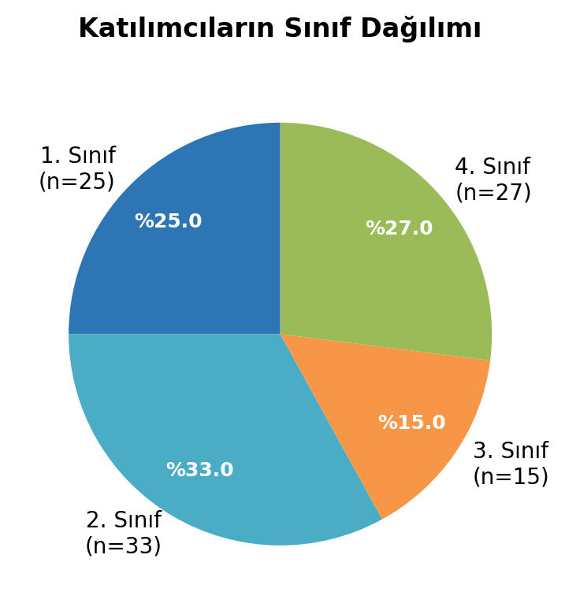
Katılımcıların %33'ü 2. sınıf, %27'si 4. sınıf, %25'i 1. sınıf ve %15'i 3. sınıf öğrencilerinden oluşmaktadır. Bu dağılım, anket sonuçlarının tüm sınıf düzeylerini temsil ettiğini göstermekle birlikte, 3. sınıf öğrencilerinin katılım oranının nispeten düşük kaldığı dikkat çekmektedir.

Anket Sorularının Ayrıntılı Değerlendirilmesi
Etkinliklere Katılım Sıklığı
Öğrencilerin bölümce düzenlenen akademik ve sosyal etkinliklere katılım sıklıkları aşağıdaki gibidir:
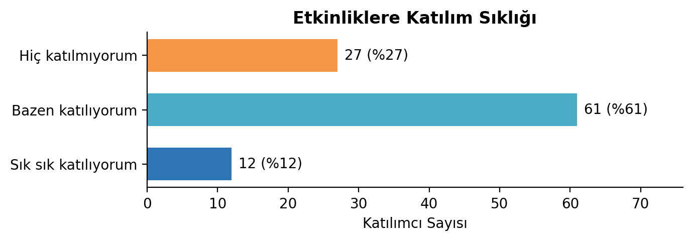
Bu veriler, öğrencilerin büyük çoğunluğunun (%61) etkinliklere "bazen" katıldığını göstermektedir. Hiç katılmayanların oranı %27 ile dikkat çekici bir düzeyde iken, sık sık katılanların oranı yalnızca %12'dir. Bu durum, etkinliklere düzenli katılımın artırılması için ek tedbirler alınması gerektiğine işaret etmektedir.
Sınıflara Göre Katılım Sıklığı
Katılım sıklığının sınıf düzeylerine göre dağılımı incelendiğinde aşağıdaki tablo ortaya çıkmaktadır:
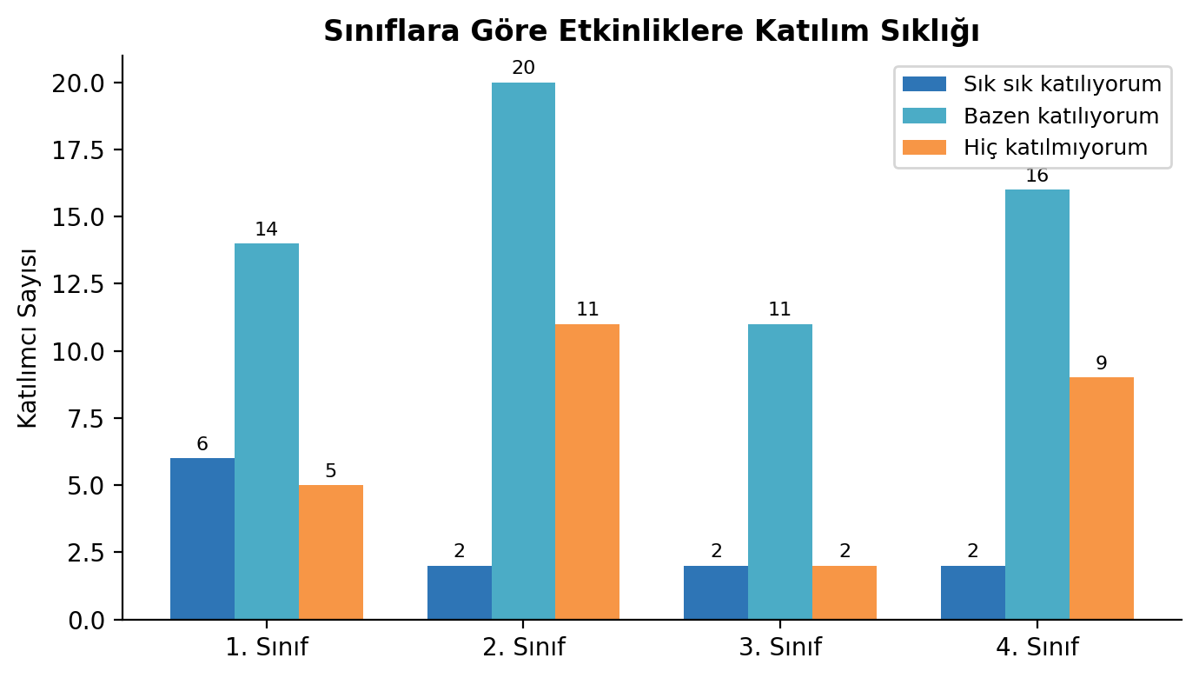
1. sınıf öğrencilerinin sık katılım oranı (%24) diğer sınıflara kıyasla belirgin şekilde yüksektir. 2. ve 4. sınıf öğrencilerinde ise hiç katılmama oranları (sırasıyla %33 ve %33) dikkat çekici düzeylere ulaşmaktadır. Bu durum, üst sınıflara geçildikçe etkinliklere ilginin azalabileceğini ya da ders yoğunluğu ve staj gibi dış faktörlerin katılımı olumsuz etkilediğini düşündürmektedir.
Bölüm Etkinliklerinden Temel Beklentiler
Öğrencilerin bölüm etkinliklerinden temel beklentilerini belirlemek amacıyla sorulan ve en fazla iki seçenek işaretlemeye olanak tanıyan soruya verilen yanıtların dağılımı aşağıda gösterilmiştir:
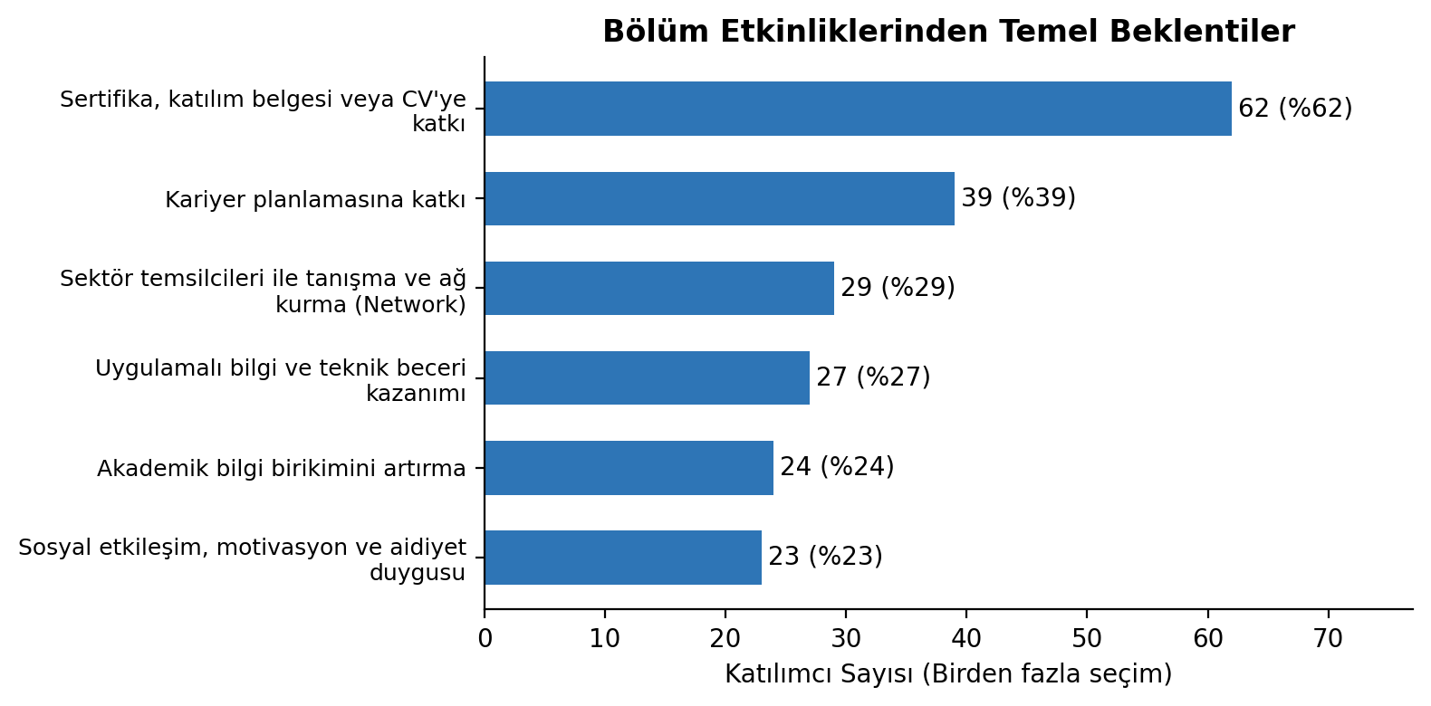
Katılımcıların %62'si sertifika, katılım belgesi veya CV'ye katkı sağlayacak çıktıları en önemli beklenti olarak işaretlemiştir. Kariyer planlamasına katkı (%39) ikinci sırada yer alırken, sektör temsilcileriyle ağ kurma (%29) ve uygulamalı bilgi kazanımı (%27) da öne çıkan beklentiler arasındadır. Akademik bilgi birikimi (%24) ve sosyal etkileşim (%23) ise nispeten daha düşük oranlarda tercih edilmiştir.
Bu sonuçlar, öğrencilerin etkinliklerden öncelikli olarak somut ve kariyer odaklı çıktılar beklediğini açıkça ortaya koymaktadır. Sertifika ve belge beklentisinin belirgin şekilde yüksek olması, öğrencilerin etkinliklere katılımı kariyer yatırımı olarak değerlendirdiğine işaret etmektedir.
Mevcut Etkinliklerin Beklentileri Karşılama Düzeyi
Öğrencilerden, düzenlenen mevcut etkinliklerin beklentilerini ne ölçüde karşıladığını 5'li Likert ölçeğiyle (1: Hiç Karşılamıyor — 5: Tamamen Karşılıyor) değerlendirmeleri istenmiştir. Yanıtların dağılımı aşağıda sunulmuştur:
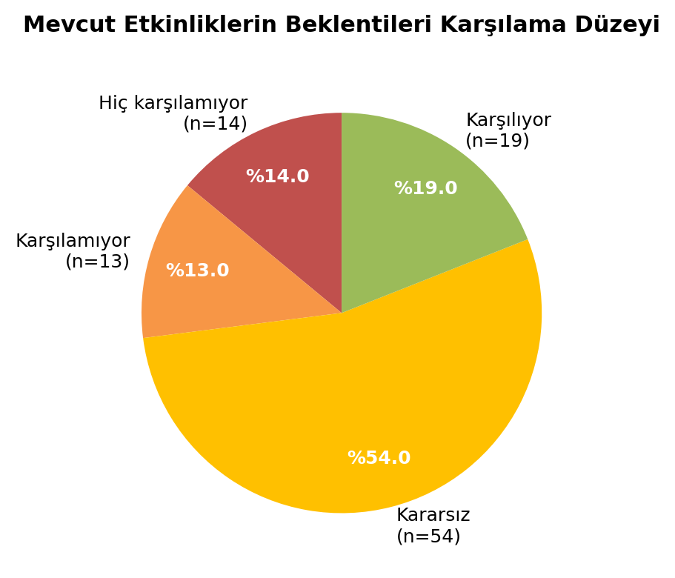
Katılımcıların yarısından fazlası (%54) kararsız olduğunu belirtirken, %19'u etkinliklerin beklentilerini karşıladığını ifade etmiştir. Karşılamıyor (%13) ve hiç karşılamıyor (%14) yanıtlarını verenler ise toplam %27'lik bir oranı oluşturmaktadır. Öte yandan, "tamamen karşılıyor" seçeneğini tercih eden katılımcı bulunmamaktadır.
Bu sonuçlar değerlendirildiğinde, mevcut etkinliklerin öğrenci beklentilerini yeterince karşılayamadığı ve özellikle kararsız kalan geniş kitlenin olumlu yöne çekilebilmesi için etkinlik içeriklerinin ve formatlarının gözden geçirilmesi gerektiği söylenebilecektir.
Katılımı Artıracak Faktörler
Öğrencilere etkinliklere katılımlarını artıracak en önemli faktör sorulmuş ve yanıtların dağılımı aşağıdaki şekilde gerçekleşmiştir:
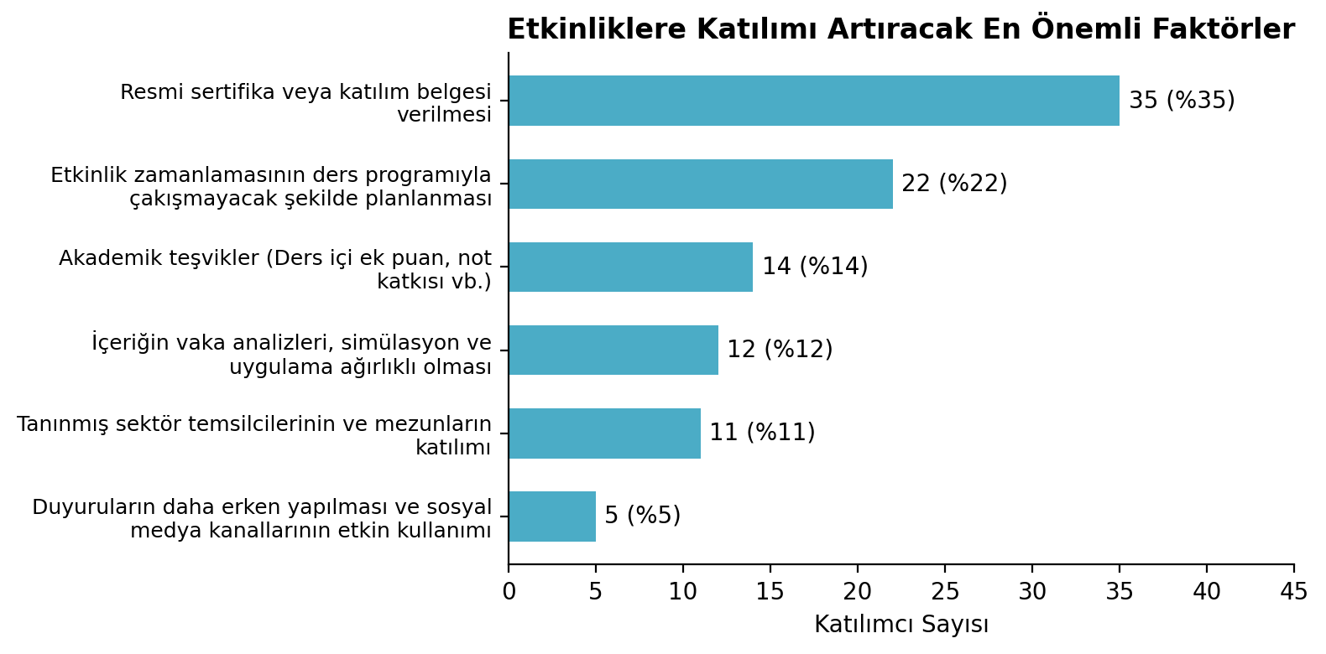
Tablo 1: Etkinliklere Katılımı Artıracak Faktörlerin Dağılımı
Faktör | n | %
Resmi sertifika veya katılım belgesi verilmesi | 35 | 35.0
Etkinlik zamanlamasının ders programıyla çakışmaması | 22 | 22.0
Akademik teşvikler (ek puan, not katkısı vb.) | 14 | 14.0
İçeriğin vaka analizi, simülasyon ve uygulama ağırlıklı olması | 12 | 12.0
Tanınmış sektör temsilcileri ve mezunların katılımı | 11 | 11.0
Duyuruların erken yapılması ve sosyal medyanın etkin kullanımı | 5 | 5.0
Diğer | 1 | 1.0
Resmi sertifika veya katılım belgesi verilmesi (%35) en yüksek oranda tercih edilen faktör olarak öne çıkmaktadır. Etkinlik zamanlamasının ders programıyla çakışmaması (%22) ikinci sırada yer alırken, akademik teşvikler (%14) ve uygulama ağırlıklı içerik (%12) de kayda değer oranlarda belirtilmiştir. Bu bulgular, beklenti analizindeki sertifika vurgusunu doğrulamakta ve öğrencilerin somut, belgelendirilebilir kazanımlara yönelik güçlü bir talebi olduğunu teyit etmektedir.

Açık Uçlu Sorunun Değerlendirilmesi
Anketin açık uçlu sorusunda katılımcılardan, bölümde gerçekleştirilmesini istedikleri özel bir konu başlığı veya etkinlik türü olup olmadığı sorulmuştur. 100 katılımcıdan 22'si bu soruya yanıt vermiş; ancak bunların 10'u "yok", "hayır" veya benzeri ifadeler kullanmıştır. Gerçek öneri içeren 12 yanıtın içerik analizi sonucunda aşağıdaki temalar öne çıkmaktadır:
Teknik Gezi ve Saha İncelemesi
Katılımcıların bir bölümü, şirket ziyaretleri ve yerinde inceleme fırsatları talep etmiştir. Bir katılımcı "Bir şirketin işleyişini yerinde inceleme fırsatı" olmasını istediğini belirtirken, bir diğeri "Teknik gezi ve staj imkanı" talebini dile getirmiştir. Bu yanıtlar, öğrencilerin teorik bilgiyi uygulamayla buluşturacak saha deneyimlerine duydukları ihtiyacı ortaya koymaktadır.
Sektör ve Meslek Odaklı Etkinlikler
Öğrencilerin önemli bir kısmı, sektör temsilcileriyle doğrudan temas sağlayacak network etkinlikleri ve bölümle ilgili iş alanlarının somut şekilde aktarılmasını talep etmiştir. "Bölüme dayalı iş alanlarının bize aktarılması" ve "sektör temsilcileriyle network etkinlikleri" ifadeleri bu yöndeki talebi açıkça yansıtmaktadır.
Uygulamalı Eğitim ve Proje Çalışmaları
Teorik derslerin yanı sıra ders içi etkinlikler, grup projeleri ve simülasyon ağırlıklı çalışmaların artırılması yönünde talepler de mevcuttur. Bir katılımcı, "gruplaşarak bir proje veya ödev dağılımı olmasını isterdim" ifadesini kullanarak bu ihtiyacı somutlaştırmıştır.
Belirli Konu Başlıklarına Yönelik Talepler
Sendikalar, bankacılık ve Erasmus programı gibi spesifik konu başlıklarına yönelik etkinlik talepleri de yanıtlar arasında yer almaktadır. Bu çeşitlilik, öğrencilerin farklı kariyer yönelimlerine ve ilgi alanlarına sahip olduğunu göstermektedir.

Sonuç ve Değerlendirme
Karadeniz Teknik Üniversitesi İktisadi ve İdari Bilimler Fakültesi Çalışma Ekonomisi ve Endüstri İlişkileri Bölümü öğrencilerine 2025-2026 eğitim-öğretim yılı bahar döneminde uygulanan etkinlik anketi sonuçları, bölümün etkinlik planlaması ve yürütme süreçleri hakkında kapsamlı bir değerlendirme yapılmasını mümkün kılmaktadır.
Anket sonuçlarına göre, bölüm etkinliklerine ilişkin öne çıkan tespitler şu şekilde özetlenebilecektir:
Öğrencilerin büyük çoğunluğu (%61) etkinliklere yalnızca "bazen" katılmakta, düzenli katılım oranı (%12) oldukça düşük kalmaktadır. Bu durum, etkinliklerin içerik, zamanlama ve tanıtım boyutlarında iyileştirmeye ihtiyaç duyulduğunu göstermektedir.
Sertifika ve belge beklentisi (%62) en belirgin talep olarak öne çıkmakta; öğrenciler etkinliklere katılımı somut kariyer çıktılarıyla ilişkilendirmektedir. Kariyer planlaması (%39) ve sektör ağı kurma (%29) da yüksek beklentiler arasında yer almaktadır.
Mevcut etkinliklerin beklentileri karşılama düzeyi yetersiz bulunmuştur. Katılımcıların %54'ü kararsız kalırken, "tamamen karşılıyor" yanıtı veren katılımcı bulunmamaktadır. Bu sonuç, etkinlik formatlarının ve içeriklerinin gözden geçirilmesi gerektiğini açıkça ortaya koymaktadır.
Katılımı artıracak en önemli faktörler olarak resmi belge verilmesi (%35), ders programıyla çakışmama (%22) ve akademik teşvikler (%14) belirtilmiştir.
Açık uçlu yanıtlarda teknik gezi, saha incelemesi, sektör temsilcileriyle tanışma ve uygulamalı proje çalışmaları yönünde somut talepler dile getirilmiştir.
Tüm bu bulgular değerlendirildiğinde, bölümün etkinlik planlamasında aşağıdaki stratejik adımların atılmasının yerinde olacağı düşünülmektedir:
Etkinliklere resmi katılım belgesi veya sertifika verilmesi uygulamasının yaygınlaştırılması, öğrenci katılımını artırabilecek en etkili araç olarak değerlendirilmektedir. Etkinlik zamanlamalarının ders programlarıyla çakışmayacak şekilde planlanması ve duyuruların yeterli süre öncesinden yapılması da katılımı olumlu yönde etkileyebilecektir. Bunun yanı sıra, sektör temsilcileri ve mezunların katılımıyla gerçekleştirilecek panel, seminer ve teknik gezi gibi uygulamalı etkinliklerin artırılması, öğrencilerin kariyer planlaması ve mesleki gelişim beklentilerinin karşılanmasına katkı sağlayabilecektir.

